PRIMEIROS RESULTADOS DE POPULAÇÃO E DOMICÍLIOS DO CENSO DEMOGRÁFICO 2022
DESTAQUES DO RIO GRANDE DO NORTE

Censo 2022: Natal, Extremoz, Tibau e Mossoró são destaques nacionais nos primeiros resultados da pesquisa
O IBGE divulga na manhã de hoje (28/06) os primeiros resultados de População e Domicílios do Censo Demográfico 2022, apresentando um conjunto de informações básicas sobre os totais populacionais e de domicílios no País em diferentes níveis geográficos e recortes, além de diversos indicadores derivados dessas informações, como a média de moradores por domicílio, a densidade demográfica e a taxa de crescimento anual da população e dos domicílios.
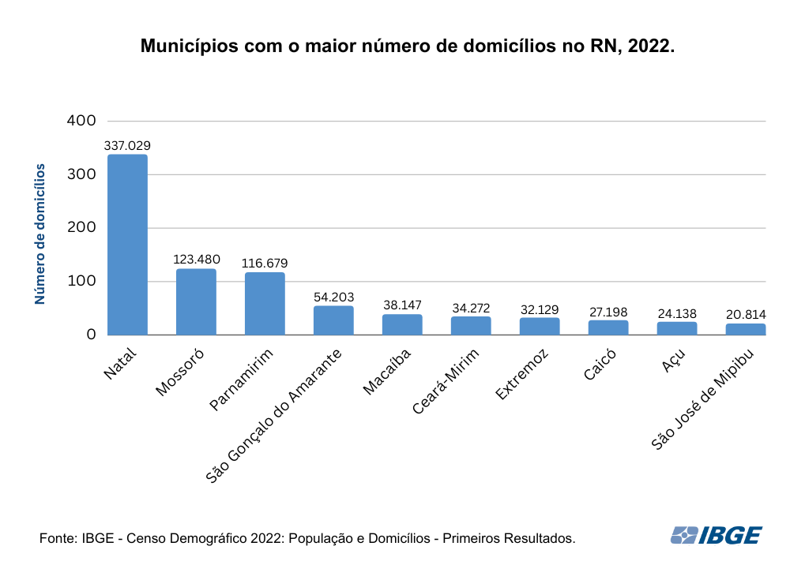
Ao todo, foram contadas 203.062.512 pessoas em 90.688.021 domicílios no Brasil, sendo 1.501.657 destes domicílios norte-rio-grandenses. Isto representou um aumento de 34%, em nível nacional, e de 36,6 % em nível estadual, no número de domicílios em relação ao Censo de 2010. Natal foi o município com o maior número de domicílios no estado (337.029), seguido por Mossoró (123.480), Parnamirim (116.679) e São Gonçalo do Amarante (54.203), conforme gráfico abaixo.

O crescimento populacional do estado entre o Censo 2010 e 2022 foi de 4,2%, um pouco abaixo da média brasileira (6,5%). A participação do RN em relação à população brasileira se manteve bem próxima entre os Censos de 2010 e 2022 (de 1,7% para 1,6%), saindo do 16º para o 17º lugar entre os estados mais populosos do Brasil. Em 2022 a população residente do RN passou a ser de 3.302.406 pessoas, um aumento de 134.379 pessoas em relação à 2010, representando uma taxa geométrica de crescimento de 0,35%, abaixo da média nacional de 0,52%.
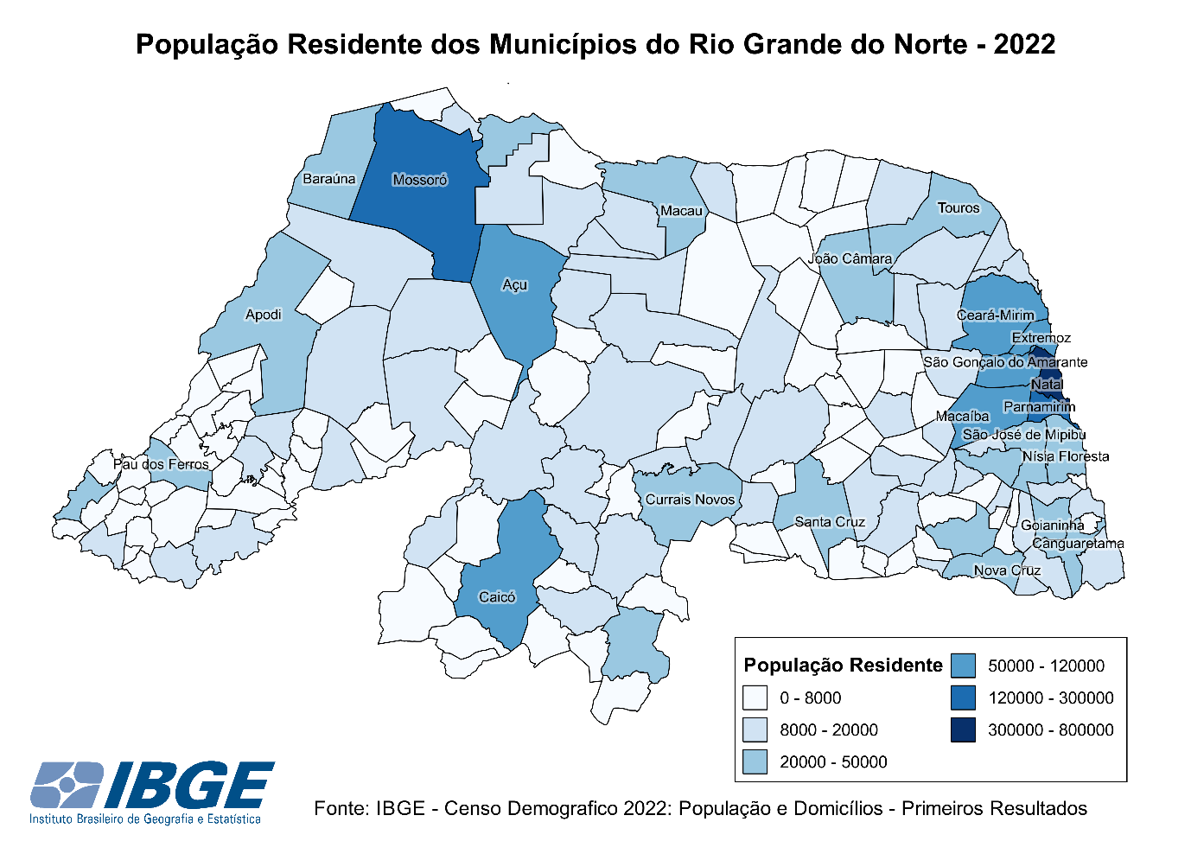

Com esses números, o Rio Grande do Norte passou de uma média de 3,31 para 2,88 pessoas por domicílio permanente ocupado entre 2010 e 2022, ficando bem próximo à média nacional, de 2,79. Em 2010, o Brasil tinha, em média, 3,52 pessoas por domicílio.
A densidade populacional do estado do Rio Grande do Norte teve aumento em relação ao Censo Demográfico de 2010, sendo a 10ª maior dentre os estados brasileiros.
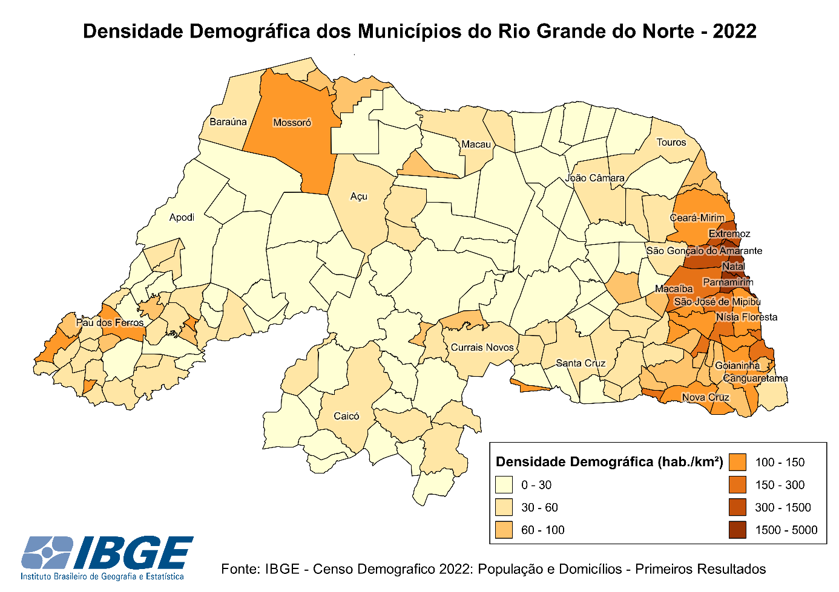
Com 4.488,03 habitantes por quilômetro quadrado em Natal e 2037,93 habitantes por quilômetro quadrado em Parnamirim, esses dois municípios juntos concentram juntos 30,4 % de toda a população do estado. Outra parte expressiva da população está concentrada nos municípios de Mossoró (8%), São Gonçalo do Amarante (3,51%), Macaíba (2,49) e Ceará-Mirim (2,40%), enquanto os outros 161 municípios espalhados pelo estado têm representações populacionais abaixo de 1,85% cada.

Dos 167 municípios potiguares, 87 tiveram taxas de crescimento geométrico positivas (crescimento anual), sendo as maiores delas de 7,96% em Extremoz, 3,36% em Tibau do Sul e 3,20% em Tibau. Os 79 restantes apresentaram decréscimo populacional, sendo que os municípios de Venha-Ver (RN), João Dias (RN) e Riacho da Cruz (RN) tiveram taxas de crescimento geométrico negativas de -1,96%, -1,86% e -1,31%, respectivamente, entre os Censos de 2010 e 2022.
Municípios | População 2022 | Variação Absoluta | Taxa Cresc. Geométrico
EXTREMOZ | 61 571 | 37 002 | 7,96
TIBAU DO SUL | 16 929 | 5 544 | 3,36
TIBAU | 5 382 | 1 695 | 3,20
NÍSIA FLORESTA | 31 942 | 8 158 | 2,49
SÃO GONÇALO DO AMARANTE | 115 838 | 27 876 | 2,32
SERRA DO MEL | 13 091 | 2 804 | 2,03
PARNAMIRIM | 252 716 | 50 260 | 1,87
GUAMARÉ | 15 295 | 2 891 | 1,76
SÃO JOSÉ DE MIPIBU | 47 286 | 7 588 | 1,47
GOIANINHA | 26 741 | 4 260 | 1,46
Municípios do Rio Grande do Norte com maior crescimento populacional

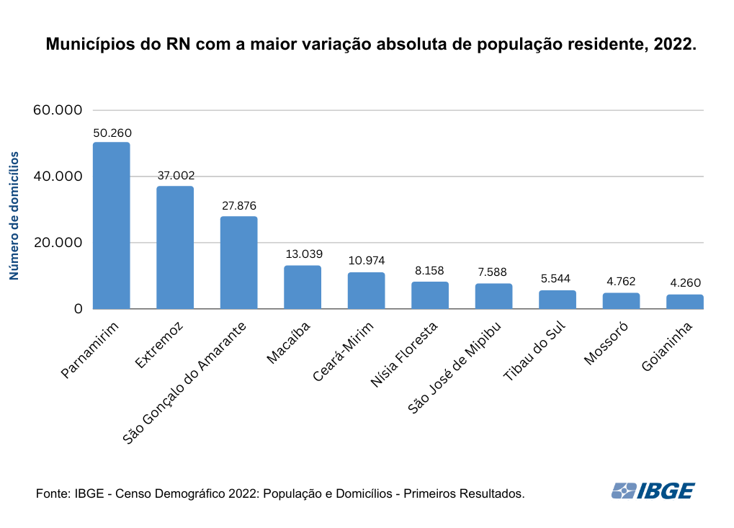
Entre os dez municípios potiguares que tiveram os maiores aumentos absolutos de população residente, Parnamirim, Extremoz e São Gonçalo do Amarante se destacaram com um aumento de 50.260, 37.002 e 27.876 pessoas entre 2010 e 2022, respectivamente. Em seguida, destacaram-se os municípios de Macaíba, Ceará-Mirim, Nísia Floresta, São José de Mipibu, Tibau do Sul, Mossoró e Goianinha, conforme gráfico abaixo.

Extremoz é o quarto município do país com maior crescimento do número de domicílios
O aumento no número de domicílios foi uma tendência observada em todos os estados e no Distrito Federal. No Rio Grande do Norte, o destaque foi o município de Extremoz, que registrou 13.584 domicílios em 2010 (24.569 residentes) e 32.129 em 2022 (61.571 residentes), um aumento de 136,5%. Em 2022, o município passou a fazer parte dos mais populosos do estado e, nacionalmente, foi o quarto do país a apresentar o maior crescimento no número de domicílios.
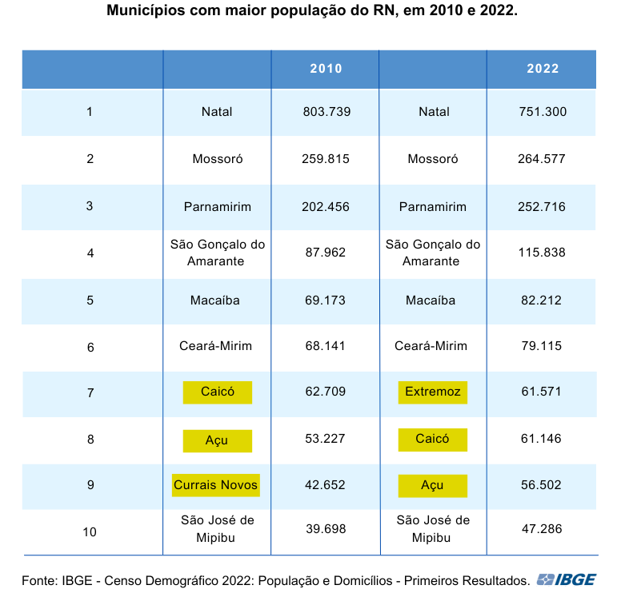

Mossoró é a concentração urbana com o maior percentual de domicílios vagos do Brasil
Dos domicílios recenseados no estado do RN, 1.141.756 foram classificados como domicílios particulares permanentes ocupados, 357.119 como não ocupados, 1216 como particulares improvisados e 1566 como domicílios coletivos. Entre os não ocupados, os domicílios considerados vagos foram 232.389 e os de uso ocasional, 124.730.
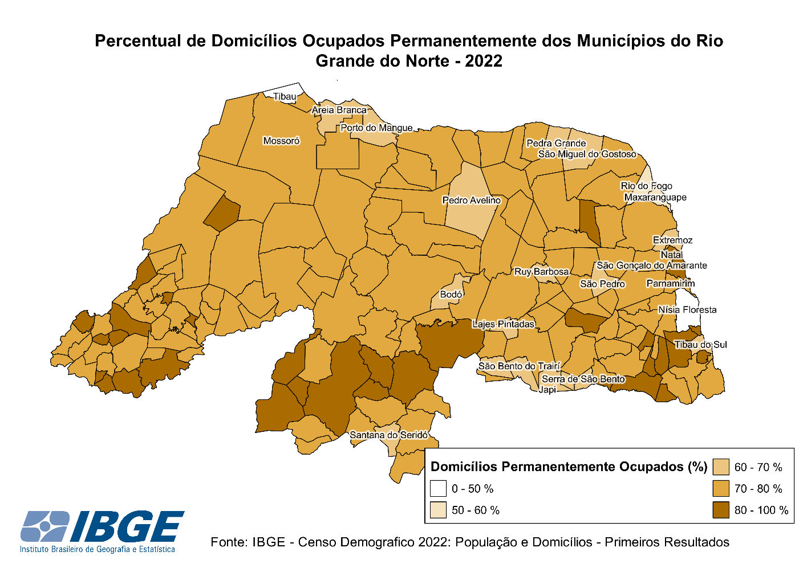

A concentração urbana de Mossoró, que se constitui pelo município isolado, se destacou nacionalmente com 18,4% de seus domicílios considerados vagos, o maior percentual do país entre concentrações urbanas. A concentração urbana de Natal também aparece em destaque com 16,4% de domicílios vagos, figurando entre as dez concentrações urbanas com mais domicílios nessa situação no país. Fazem parte da concentração urbana de Natal, além da capital, os municípios de Parnamirim, Extremoz, Macaíba e São Gonçalo do Amarante.

Posição | Concentração Urbana | % Domicílios Vagos
1 | MOSSORÓ (RN) | 18,40%
2 | ITABUNA (BA) | 18,30%
3 | PORTO VELHO (RO) | 18,00%
4 | GOVERNADOR VALADARES (MG) | 17,50%
5 | MACAÉ - RIO DAS OSTRAS (RJ) | 17,00%
6 | FEIRA DE SANTANA (BA) | 16,90%
7 | SALVADOR (BA) | 16,80%
8 | AÇAILÂNCIA (MA) | 16,80%
9 | CAURARU (PE) | 16,60%
10 | NATAL (RN) | 16,40%
Concentrações Urbanas com maior percentual de domicílio vagos 2022

Litoral do RN: Tibau é o oitavo município do país com maior percentual de domicílios de uso ocasional
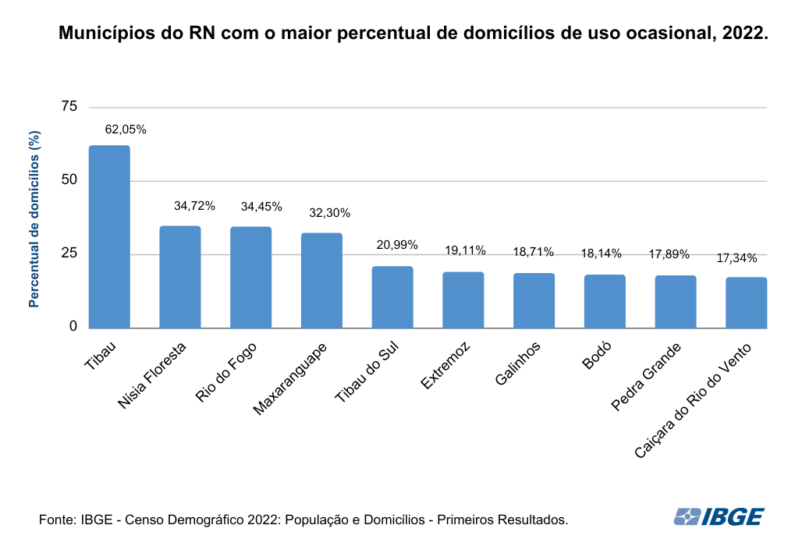
O Censo 2022 mostra que Tibau, localizado no litoral norte do estado, tem 62,1% dos domicílios como de uso ocasional. O município é o oitavo no Brasil com maior percentual desse tipo de domicílio. No Rio Grande do Norte, além de Tibau, outros quatro municípios tiveram percentuais de domicílios de uso ocasional acima de 20%: Nísia Floresta (34,72%), Rio do Fogo (34,45%), Maxaranguape (32,30%) e Tibau do Sul (20,99%).

Natal e outras capitais têm queda de população entre 2010 e 2022
Na contramão dos municípios que apresentaram crescimento de população residente, a capital do Rio Grande apresentou uma queda de população de 6,5%. Em 2010, eram 803.739 residentes em Natal e em 2022 esse número caiu para 751.300. Isso a coloca como a oitava maior queda relativa entre as cidades do país com população acima de 100 mil habitantes. Em números absolutos, Natal teve a 7ª maior queda populacional do país, com 52.439 pessoas a menos se comparada a 2010.

Maiores variações populacionais absolutas negativas 2010 – 2022
UF | Município | 2010 | 2022 | Variação Absoluta
BA | SALVADOR | 2.675.656 | 2.418.005 | -257.651
RJ | RIO DE JANEIRO | 6.320.446 | 6.211.423 | -109.023
RJ | SÃO GONÇALO | 999.728 | 896.744 | -102.984
PA | BELÉM | 1.393.399 | 1.303.389 | -90.010
RS | PORTO ALEGRE | 1.409.351 | 1.332.570 | -76.781
MG | BELO HORIZONTE | 2.375.151 | 2.315.560 | -59.591
RN | NATAL | 803.739 | 751.300 | -52.439
PE | RECIFE | 1.537.704 | 1.488.920 | -48.784
RJ | DUQUE DE CAXIAS | 855.048 | 808.152 | -46.896
PE | OLINDA | 377.779 | 349.976 | -27.803
CE | FORTALEZA | 2.452.185 | 2.428.678 | -23.507

No Rio Grande do Norte, além de Natal, outros 78 municípios também tiveram queda na variação absoluta da população residente, sendo oito destes com uma queda de mais de 1000 pessoas, caso de Macau, Caicó, Poço Branco, Currais Novos, Canguaretama, São José do Campestre, Areia Branca, Nova Cruz e Pendências, conforme tabela abaixo.

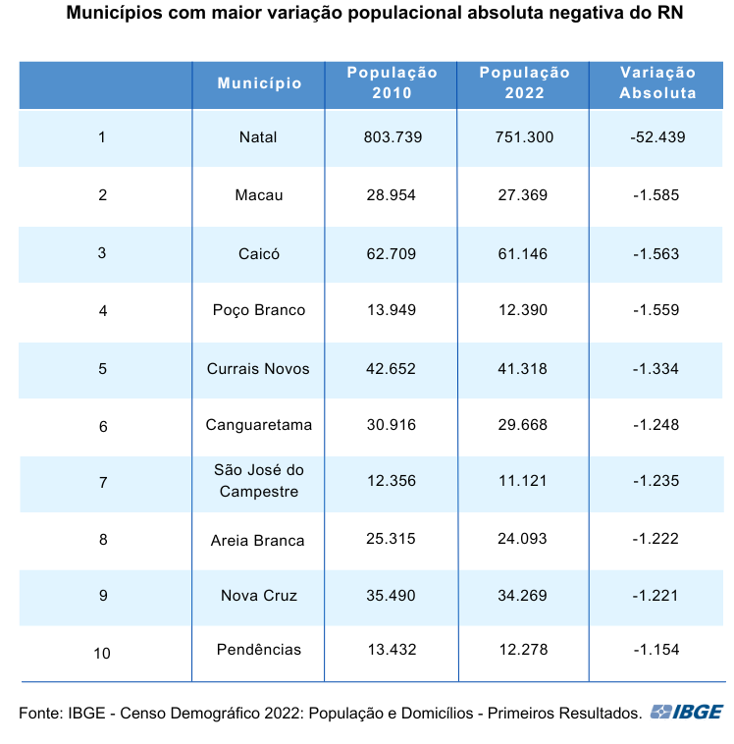
O Rio Grande do Norte teve apenas 2,52% de não respostas ao Censo.

SOBRE O CENSO
O Censo é um retrato da população, e se propõe a responder diversas perguntas: Quantos somos? Onde Vivemos? Quem somos? Como Vivemos? Iniciando a coleta em 1º de agosto de 2022, o Censo Demográfico brasileiro percorreu os 8.514.876,599 km² do território nacional, nos 5.568 municípios brasileiros, além do Distrito Estadual de Fernando de Noronha e do Distrito Federal, visitando milhões de endereços com a tarefa de contar quantos somos e saber como vivemos. Por meio do trabalho de milhares de recenseadores, entre outros profissionais, o Censo Demográfico levantou informações sobre todos os municípios brasileiros. Investigando as características dos domicílios, as relações de parentesco, fecundidade, educação, trabalho, renda, cor e raça e religião, o questionário do Censo foi amplamente discutido com especialistas e usuários, atende a recomendações internacionais e trouxe perguntas capazes de verificar as transformações sociais ocorridas desde a realização do Censo 2010.

Nota infográfica:
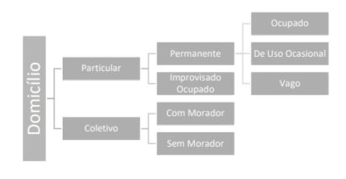

Natal, 28 de junho de 2023

